Trio Lézer Szőrtelenítő
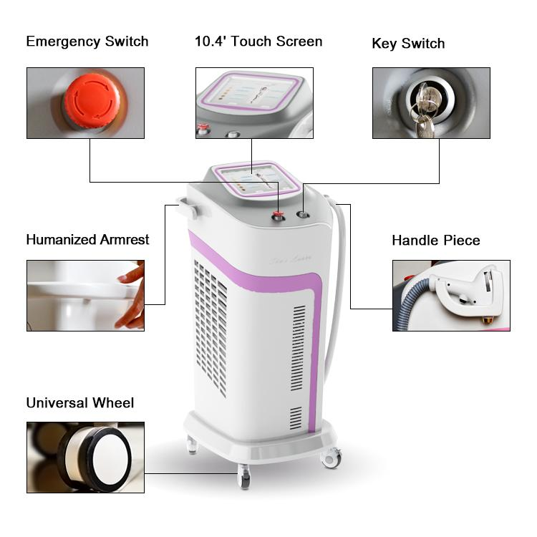
Trio Lézer Szőrtelenítő Gép

Üdvözöljük a lézer szépségipari szőrtelenítő gép használatában! Ez a forradalmi dióda lézer szépségipari szőrtelenítő készülék sima, kényelmes, tartós hatású szőrtelenítési, bőrfiatalítási, fehérítési és érpókháló-kezelési élményt nyújt a különböző bőrtípusokhoz.

A főegység alkatrészei (a képen jelölve):
- Emergency Switch → Vészleállító gomb
- 10.4’ Touch Screen → 10,4” Érintőképernyő
- Key Switch → Kulcskapcsoló
- Humanized Armrest → Ergonomikus kartámasz
- Handle Piece → Kezelőfej
- Universal Wheel → Görgő (mozgatókerék)

Trio Lézer Szőrtelenítő

Tartalom
Üdvözlőlap ............................................. 0
1. Cégprofil ........................................... 3
2. Figyelmeztetések .................................... 4
3. Csomaglista ......................................... 5
4. Műszaki paraméterek ................................. 6
5. Berendezés felépítése és kapcsolási rajz ............ 7
6. Használati utasítás ................................. 8-13
7. Kezelőfelület paramétereinek meghatározása .......... 14
8. Karbantartás ........................................ 15
9. Garanciális feltételek .............................. 15
10. Egyszerű hibaelhárítás ............................. 16-17
Trio Lézer Szőrtelenítő

1. Cégprofil
Az Oriental-laser (Beijing) Technology Co., Ltd. 2008-ban alapított csúcstechnológiai vállalat, amely lézerberendezések kutatás-fejlesztésére, gyártására és értékesítésére szakosodott. A székhelye és K+F központja Pekingben, a Daxing kerületben - Kína "Szilícium-völgyében" - található, és hongkongi fiókirodával rendelkezik.
Az évek során számos szakterület kiváló szakembereit szerezte meg, elsősorban a nagy teljesítményű félvezető oldalpumpa modulok (DPSS lézer), nagy teljesítményű félvezető lézer termékek, félvezető lézer kozmetikai berendezések fejlesztése és gyártása, valamint rendszerintegráció területén. Termékeik ipari, kozmetikai, kutatási és katonai területeken egyaránt széles körben alkalmazhatók.
A vállalat 500 négyzetméteres, összességében 10K osztályú, helyileg 1000 osztályú ultratiszta műhellyel rendelkezik, amely szigorúan megfelel az US 109E szövetségi ipari szabványoknak, és ISO9001 minőségirányítási tanúsítvánnyal rendelkezik.
Az "integritás, szakmaiság, elkötelezettség és innováció" vállalati szellem alapján az Oriental-laser tudományos menedzsmenttel, élvonalbeli technológiával, szabványosított gyártással és kiváló szolgáltatással kíván vezető szerepet betölteni. A vállalat nagy hangsúlyt fektet a termékinnováicóra, a folyamatellenőrzésre és a minőségirányításra.

Trio Lézer Szőrtelenítő


2. Figyelmeztetések
1. | A gép átvételét követően 24 óra elteltével kapcsolható be: ellenőrizze a tartozékokat, szerelje össze a gépet, töltse fel vízzel, és hagyja állni 24 óráig. (Ha nem az előírásoknak megfelelően indítja el, a problémát saját maga oldja meg.)
2. | A gépbe tiszta vizet kell tölteni, amelyet havonta kell cserélni. Kb. 2,5-3 palack szükséges. Ha a készüléket több mint fél hónapig nem használják, le kell üríteni.
3. | A gép átvétele előtt figyelmesen olvassa el a kezelési eljárást, tanulmányozza az oktatóvideókat és az egyéb információkat, majd kapcsolja be.
4. | A gép mozgatása előtt le kell üríteni. Nem dönthető meg és nem fordítható fel. Mozgatás után 24 óra elteltével indítható el. Hosszú távú szállítás előtt értesítse az értékesítési munkatársat.
5. | Az átvételkor a képernyő alján egy piros gomb látható. Forgassa el a gombon lévő nyíl irányába, amíg ki nem ugrik.
6. | Helyezze be a kulcsot és kapcsolja be a gépet.
7. | A páciensnek szemvédővel kell teljesen eltakarnia a szemét; a terapeutának lézervédő szemüveget kell viselnie.
8. | A bőr hűtése után kb. egy percet kell várni a kezelőfej lehűlésére.
9. | Nem kezelés közben a kezelőfejet a főegység oldalán lévő tartóra kell helyezni, fejjel lefelé - hogy a kondenzvíz ne folyjon vissza a kézdarabba.
10. | Kezelés elején és végén tisztítsa meg a kezelőfejet. Soha ne hagyjon rajta hideg gélt, szőrt vagy korpát - ez megégetheti a lézerfej ablakát.
11. | A gép környezetében légkondicionálónak kell lennie, a szobahőmérséklet 28 °C alatt legyen. Az állásban lévő gép 0 °C fölött legyen - ha a belső vízkeringési rendszer befagy, az közvetlen eszközkárosodást okoz.

Trio Lézer Szőrtelenítő

3. Csomaglista
Terméknév | Mennyiség | Megjegyzés
Szépségipari főegység | 1 db
Szépségipari kézdarab (kezelőfej) | 1 db
Lábkapcsoló | 1 db
VAC kábel (tápkábel) | 1 db
Vízcsövek | 1 db | vízbe- és kivezetéshez
Tölcsér | 1 db
Kulcs | 2 db
Csomaglista | 1 db

Trio Lézer Szőrtelenítő

4. Műszaki paraméterek

4.1 Elektromos paraméterek
Modell | OL-HR-ROSE
Energia | 0-120 J/cm²
Hullámhossz | 808 nm / 755 nm / 1064 nm
Impulzusszélesség tartomány | 0 ms - 600 ms
Frekvenciatartomány | 1 Hz - 10 Hz
Zafír kezelőfej hőmérséklete | −5 °C - +5 °C (hűtött zafírral)
Lézerfej mérete | 15 × 25 mm
Felület nyelve | ANGOL
LCD képernyő mérete | 10,4"
Rendszerhűtési módszer | R134A Freon kompresszoros hűtés
Tápellátás | 220/110 VAC / 50-60 Hz, 10 A
Hűtővíz követelmény | Ioncserélt (desztillált) víz
Környezeti hőmérséklet | 15-28 °C
Páratartalom | <70 %
Csomagolási méret | 123 (H) × 64 (Sz) × 64 (M) cm
Csomagolási tömeg | 65 kg

Trio Lézer Szőrtelenítő

5. Berendezés felépítése és kapcsolási rajz
A lenti ábra a rendszer kapcsolási blokkdiagramját mutatja.
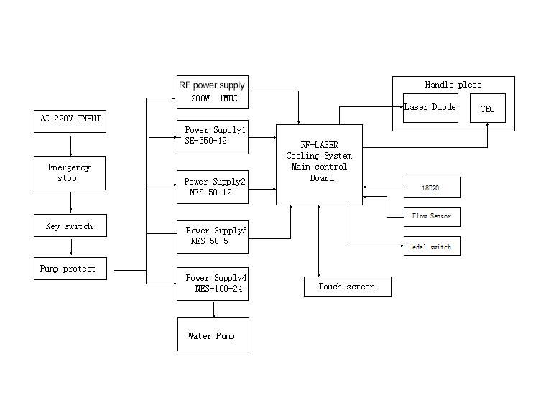
A vezérlőlap (NYÁK) elrendezése és csatlakoztatási pontjai.

Vezérlőlap érintkezők leírása
Sorszám | Leírás
1, 2 | Tápbemeneti csatlakozók. Feszültségtartomány: 9-18 V. Az 1-es (+), 2-es (−).
3, 4 | 12 V-os kimenet. Alapértelmezés szerint a ventilátor csatlakozik ide.
5 | Kijelző csatlakozási pontja.
6 | Számlálókártya bemeneti csatlakozója.
7 | Frissítési program letöltési portja.
9, 10 | 4-20 mA áramsziget fogadására alkalmasak feszültségméréshez.
11, 12 | LED-lámpák vezérlésére alkalmasak.
13, 14, 15 | Digitális hőmérséklet-érzékelő (DS18B20) csatlakozói.
16, 17, 18 | Hall-elven működő áramlás-érzékelő csatlakozói.
19, 20 | Kézi kapcsolóhoz vagy lábkapcsolóhoz csatlakoznak.
21-24 | Két tartalék bemeneti kapcsolójelet biztosítanak (21-22. és 23-24. pár).
25-28 | Hűtő TEC vezérlőlábak. 27-es TEC táp (+), 28-as (−). A 25. és 26. a TEC-hez vezet. A TEC vezérlőmodul a legtöbb TEC típushoz kompatibilis; a hűtési kapacitás állítható.
29-31 | Lézer és lézertápegység csatlakozói. 29-es: lézer (−), 30-as: lézer (+) és tápegység (+), 31-es: tápegység (−). A vezérlőlap max. 100 A kimenetet támogat.
32 | Tartalék DIP-kapcsoló. Méret: 200 × 100 × 95 mm

Trio Lézer Szőrtelenítő

6. Használati utasítás
Kérjük, olvassa el figyelmesen az első bekapcsolás előtt.

6.1 Állási idő használat előtt
A gép átvételét vagy mozgatását követően 24 óráig állni kell, mielőtt bekapcsolja. Ha ezt nem tartja be, a következményekért saját maga felelős.

6.1.1 Állási idő átvétel után
Hosszú szállítás során elkerülhetetlenül rezgések és billentések fordulnak elő, amelyek hatására a kompresszor kenőolaja kifolyhat. Szükséges 24 óráig várni, hogy az olaj visszafolyjon, mielőtt a gépet használja. Ha az olaj a hűtési rendszerbe kerül, komolyan rontja a hűtési hatékonyságot.

6.1.2 Állási idő mozgatás előtt
Ne döntse meg és ne szállítsa hosszú távolságra. Mozgatáskor vagy leürítéskor ne döntse meg és ne fordítsa fel. Ha megdöntötték vagy mozgatták, 24 óráig kell állnia mielőtt újra használható.

6.2 Berendezés összeszerelése

6.2.1 Vízfeltöltési művelet
- A hűtővizet havonta kell cserélni. Kizárólag tiszta (desztillált) vizet használjon - ásványvizet vagy csapvizet nem. 3 × 500 ml palack szükséges.
- Túlfolyó: Illessze be a rövid kiöntőt a túlfolyó nyílásba kattanásig. A kiöntő egyensúlyban tartja a tartályban lévő nyomást.
- Vízbeöntő: Tartsa a túlfolyóba beillesztett kiöntőt a helyén; a tölcsérrel ellátott vékony végű vízcsövet illessze be a vízbeöntő nyílásba kattanásig.
- Telítettségi jelzés: Töltsön be tiszta vizet tölcsér segítségével, amíg a túlfolyóból víz nem folyik ki - ekkor a tartály tele van.
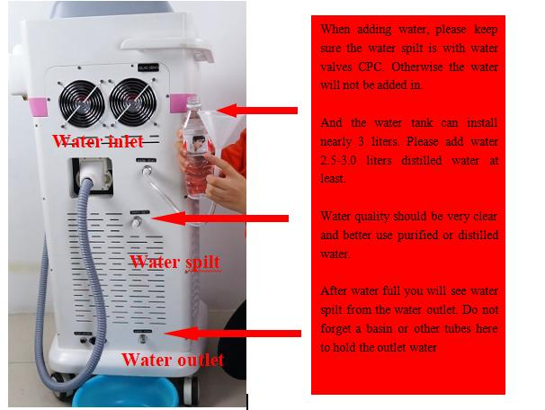
A kép bal oldalán: Vízbemenet (Water Inlet), Túlfolyó (Water Spilt), Vízkimenet (Water Outlet). A tartály kb. 3 litert tartalmaz; legalább 2,5-3,0 liter desztillált vizet adjon hozzá. Feltöltés után a túlfolyóból kifolyó víz jelzi a teli szintet.

6.2.2 Leürítési művelet
- Csatlakoztassa a leürítőt: illessze be a rövid kiöntőt a leürítő nyílásba kattanásig.
- Leürítési művelet: A vízcsö beillesztése után automatikusan elindul a vízelvezetés. Medencével fogja fel a lefolyó vizet.
- Befejezés: Amikor nem folyik több víz, a tartály teljesen ki van ürítve.
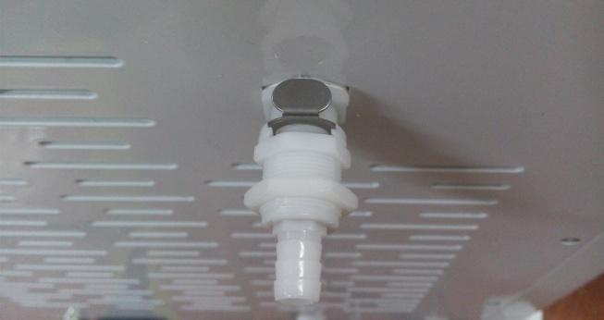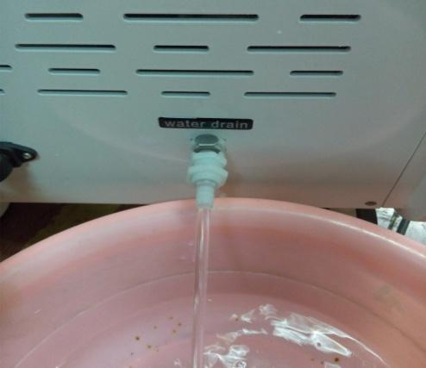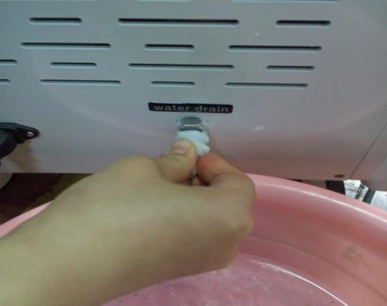

6.2.3 Kézdarab-tartó felszerelése
A berendezés oldalán lévő ház mindhárom oldalán három csavarlyuk jelölést talál. Süllyesztett fejű csavarokkal szerelje fel a kézdarab-tartót.

6.2.4 Kézdarab csatlakoztatása
Ujjaival nyomja meg a kézdarab csatlakozójának két pontját és nyomja határozottan a csatlakozóba, amíg kattanást nem hall a gyors-csatlakozón - ellenőrizze, hogy nincs vízszivárgás. Szétszerelésnél: nyomja meg a két pontot és húzza ki. A gyenge csatlakozás riasztást és szivattyúkárosodást okozhat.

6.2.5 Tápcsatlakozó
A tápkábel egyik végét a főegységhez, másik végét az elosztóhoz csatlakoztassa. Első alkalommal távolítsa el a képernyő védőfóliáját - ez érzékenyebbé teszi az érintést.

Trio Lézer Szőrtelenítő

6.3 Szőrtelenítés előkészítése

6.3.1 Fotó készítése
Minden szőrtelenítési vagy szépségipari kezelés előtt (borotválkozás előtt is) jó megvilágításban készítsen fényképet az összehasonlíthatóság érdekében.

6.3.2 Terület borotválása
- Az ügyfélnek egy hétig kerülnie kell a napsugárzást és más bőrkárosodást.
- Ha a szőrtelenítési területen smink vagy bőrápolószer van, azt előbb le kell távolítani.
- Utasítsa az ügyfelet a szőr óvatos borotválására - ne karcoljuk a bőrt; ne használjunk gyantát, epilátort, szőrtelenítő krémet.

6.3.3 Bőrhűtés
Vigyen fel vastag réteg hideg gélt az ügyfél szőrtelenítési területére. Érzékeny területek kezelésekor a fájdalom csökkentése érdekében kezelés előtt jégcsomagot is alkalmazhat.

6.4 Lézer szőrtelenítési kezelés

6.4.1 Bekapcsolás
(1) Fordítsa a kulcsot jobbra a bekapcsoláshoz. Vészhelyzet esetén azonnal nyomja meg a piros vészleállító gombot. Ha korábban megnyomta, fél fordulattal jobbra kell visszaállítani az újraindításhoz.
(2) Működés közben a vészleállító gomb megnyomásával azonnali leállítás lehetséges.
(3) Kétnyelvű felületen válasszon nyelvet az üdvözlőképernyőn.
(4) Kikapcsoláshoz forgassa vissza a kulcskapcsolót. Biztonság érdekében húzza ki a tápkábelt is.

6.4.2 Kezelési mód kiválasztása
Három üzemmód közül választhat:
- HR (Hair Removal) - Professzionális szőrtelenítés
- FHR (Fast Hair Removal) - Gyors szőrtelenítés
- SR (Skin Rejuvenation) - Bőrfiatalítás
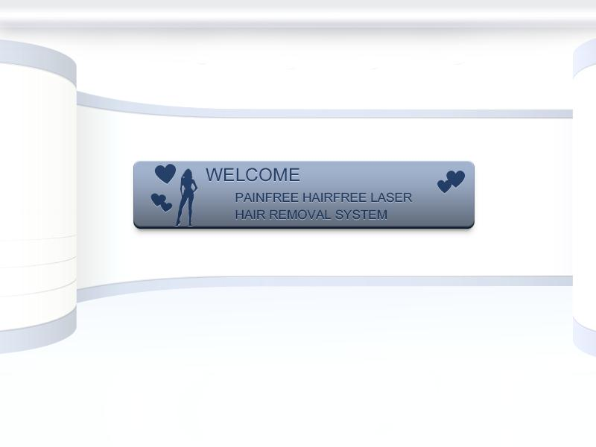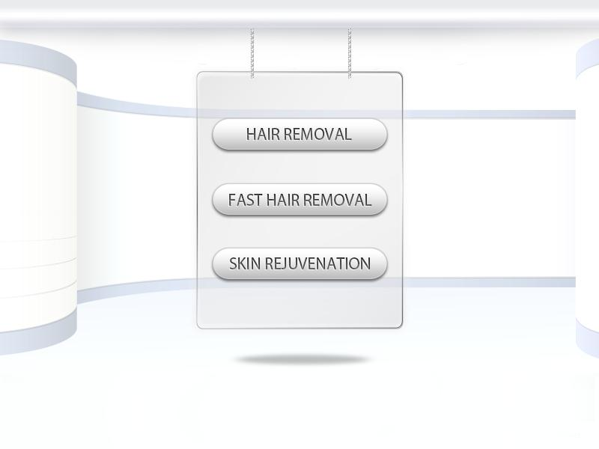
1. felület: Üdvözlőképernyő 2. felület: Üzemmód-választás

6.4.3 Funkció kiválasztása
Válassza ki: (1) nem, (2) bőrszín, (3) szőrtelenítési terület. Az ügyfél tényleges állapota alapján válasszon, majd kattintson a Megerősítés gombra.
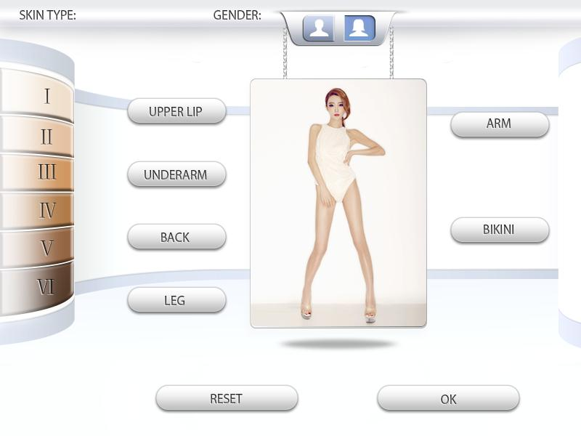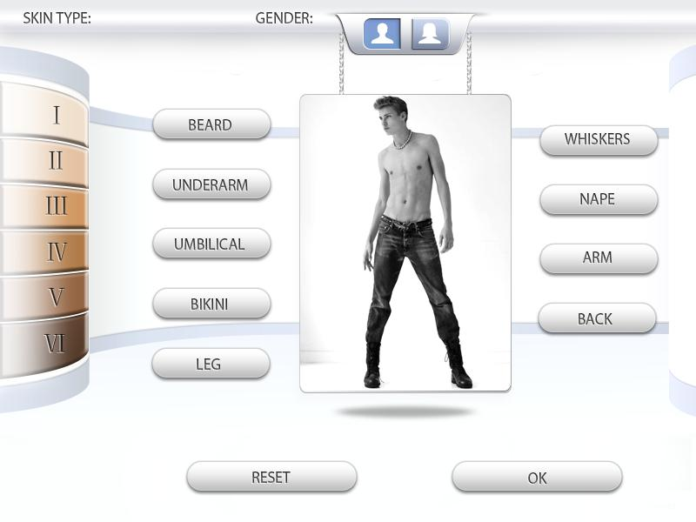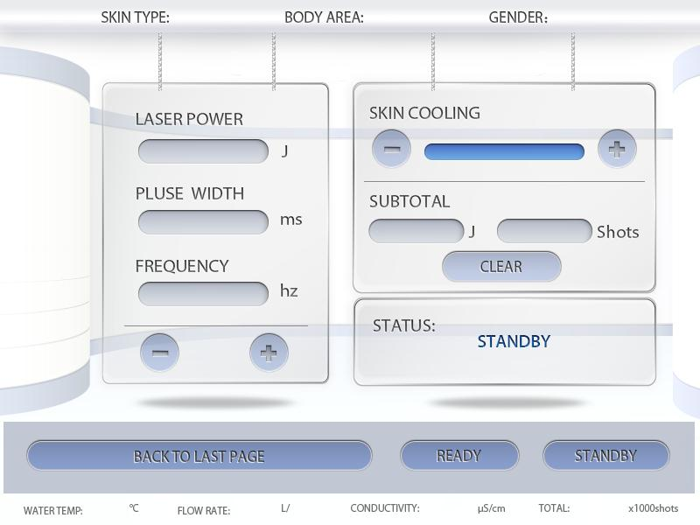
Bal: Nők beállítása (1-2. felület) Jobb: Férfiak beállítása (1-3. felület) Közép: Paraméterbeállítás

6.4.4 Paraméterbeállítás
(1) Sötét, sűrű szőr és érzékeny területek esetén az energiát alacsony értékről kell kezdeni (pl. 6 J), a frekvenciát 1-ről.
(2) Világos, ritka szőr és érzéketlen területek esetén az energia mérsékelt értékről kezdhető (pl. 10 J), a frekvencia 2-ről vagy 3-ról.
(3) Az impulzusszélességet nem kell beállítani - automatikusan igazodik az energia- és frekvenciabeállításhoz.
(4) A bőrhűtési paramétert 80-90%-ra kell növelni.

6.4.5 Kezelési művelet
A beállítások elvégzése után kattintson a "Kész" (READY) gombra. Az előkészítési idő legfeljebb 30 másodperc; ha tovább tart, a rendszer automatikusan készenléti állapotba vált.
(1) Kezelés közben folyamatosan igazítsa az energiát és a frekvenciát. Javasolt az ügyfél által elviselhető maximális energiasűrűséggel csúsztató technikával dolgozni. A kezelőfej teljes felületen érintkezzen a bőrrel. Optimális érzés: enyhe szúrás vagy hangyacsípés.
(2) Jegyezze fel a beállított lézerparamétereket - a következő kezelésnél ugyanezeket lehet alkalmazni.
(3) Minél magasabb az energia és a frekvencia, annál jobb az eredmény. Az ügyfél által elviselhető enyhe szúrás az optimális - túl magas energia égési sérülést okozhat.
(4) Általánosságban csúsztató módszerrel dolgozzon; kis vagy nem csúsztatható területeken pontszerű kezelés is alkalmazható.

Trio Lézer Szőrtelenítő

6.4.6 Gyors szőrtelenítés (FHR)
(1) Csak a bőrhűtést kell beállítani (80-90%-ra). A többi paramétert a gép előre beállítja.
(2) Minden testterületnél a legalacsonyabb energiaszintről kell kezdeni.
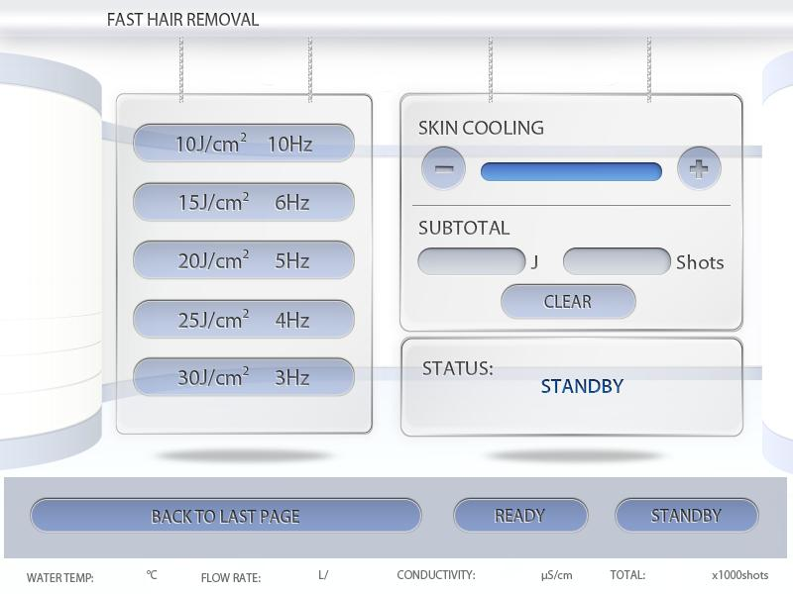
Gyors szőrtelenítés kezelőfelülete - előre beállított energiaszintek.

6.4.8 A lézer szőrtelenítés elve
(1) A lézer szőrtelenítés a melanin fényelnyelő tulajdonságát használja fel: a melanin absorbeálja a lézerfényt, hőhatást generál, és elpusztítja a szőrtüszőt. Mivel a szőrtüsző pusztulása visszafordíthatatlan, a lézer tartós szőrtelenítést biztosít.
(2) A szőrnek növekedési ciklusa van: növekedés - hanyatlás - nyugalmi szakasz. A hanyatlás és nyugalmi szakaszban lévő szőrtüszők nem tartalmaznak melanint, ezért a lézer nem tudja elpusztítani őket. A szőr természetes növekedési ciklusa átlagosan 6-8 hét. Ezért javasolt 21-30 napos kezelési időköz 5-8 alkalmon keresztül, több mint fél éven át - így az összes szőrtüsző elpusztítható. Ha fél év után marad némi finom szőr, 2-3 megerősítő kezeléssel elérhető a teljes tartós szőrtelenítés.

6.4.9 Kezelés utáni gondozás
(1) Szőrtelenítés után jégcsomagot vagy aloe vera gélt alkalmazhat.
(2) Ne változtasson a napi bőrápolási rutinján; kerülje az irritáló kozmetikumokat.
(3) Ha a bőrben implantátum van, vagy mikroinjekciós kezelést végeztek, a kezelés nem ajánlott.
(4) Néhány ügyfélen kiütés jelentkezhet - ez normális jelenség, 3-7 nap alatt elmúlik.
(5) A kezelt területet 1 napig kerüljük a forró vízzel, 1 hétig a napsugárzással; nyáron fényvédőt kell használni.
(6) Alkohol fogyasztása és csípős, irritáló ételek kerülendők.
(7) Gyantás szőrtelenítés után lézeres kezelés csak 6 hónap után alkalmazható.
(8) Az 1-2. kezelés után a szőr kihúzható lehet - de ne tegye! A szőr nélküli szőrtüsző nem vezet hőt, ami rontja a szőrtelenítés hatékonyságát.

6.5 Lézer bőrfiatalítási kezelés
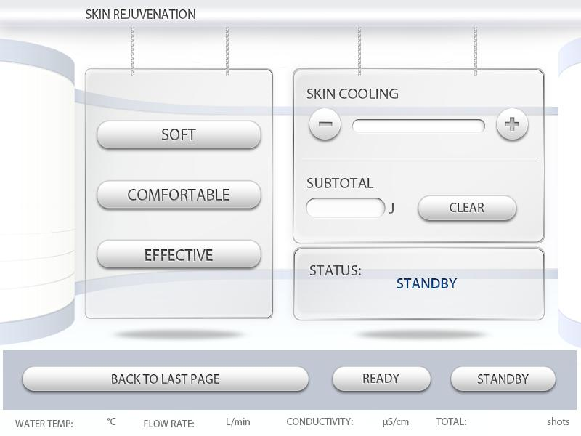
Bőrfiatalítás kezelőfelülete (SOFT / COMFORTABLE / EFFECTIVE szintek).

6.5.1 Kezelési módszer
(1) Csak a bőrhűtést kell beállítani (80-90%-ra).
(2) A többi paramétert a gép előre beállítja. Új ügyfelek esetén a "Lágy fehérítés" (SOFT) üzemmóddal kezdjen.

6.5.2 Elv
Az Oriental-Laser fő alkalmazási hullámhossza 808-810 nm. Az ilyen közel-infravörös fényt elnyelő kromofórok közé tartozik a melanin, hemoglobin és a víz. A lézer ezek elnyelése révén hőhatást vált ki:
(1) A félvezető lézer a kollagén sejtekre és kötőszövetre hat: a dermiszben új kollagén sejtek és extracelluláris mátrix szintézisét indukálja, ráncokat, hegesedéseket és rugalmasság-csökkenést javít anélkül, hogy az epidermiszt károsítaná.
(2) A lézer melanint és kapillárisokat céloz meg termikus bontás céljából. Csökkenti a pigmentációt, mérsékeli a telangiektáziát, javítja a bőr simaságát és fényét. Kezelhető problémák: fotóöregedés, öregségi foltok, érpókháló, szürke bőr, rosacea és egyéb vaszkuláris és pigmentációs rendellenességek.

6.5.3 Utókezelés és eredmények
(1) Egy teljes arckezelés ideje 10-20 perc (enyhe állapot: 10 perc, súlyosabb: 20 perc). Két kezelés között általában 15 nap az intervallum.
(2) A betegek több mint 90%-ánál szignifikáns javulás tapasztalható (telangiektázia, rendszertelen pigmentáció, ráncok, érdes bőr, kitágult pórusok).
(3) Nincs leállási idő. Ritkán ödéma vagy átmeneti pigmentációs változás fordulhat elő, ami magától visszatér.
(4) A kezelés után új kollagén szintézis mutatható ki a bőrben.

Trio Lézer Szőrtelenítő

7. Kezelőfelület paramétereinek meghatározása
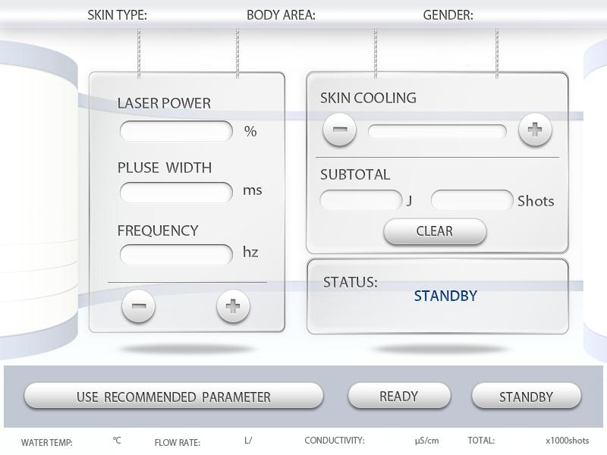
7.1 Fluence (Energiasűrűség): Az egységnyi területre eső egyetlen lézerimpulzus energiaértéke. 1-120 J/cm² között állítható.
7.2 Frekvencia: Másodpercenkénti lézerimpulzusok száma. 1 Hz-10 Hz között állítható 1 Hz-es lépésközzel. A kiválasztott energiasűrűséghez a rendszer automatikusan az elérhető maximális frekvenciát állítja be. A '+' és '−' gombokkal kézzel is állítható.
7.3 Részösszeg: Az LCD képernyő jobb felső sarkában a kezelés teljes lézerenergiáját mutatja. A 'Törlés' gombbal nullázható, vagy a gép kikapcsolásakor automatikusan törlődik.
7.4 Bőrhűtési szint: A kezelőfej zafír ablakának és alumínium végének hűtési hatékonyságát jelzi. 0-5 °C-os bőrfelületi hőmérsékletet tart fenn. '+' és '−' gombokkal állítható. Minél hosszabb a zöld csík, annál erősebb a hűtés. Bekapcsoláskor ki van kapcsolva.
7.5 Állapot (STATUS): A gép aktuális működési állapotát mutatja.
Állapot | Leírás
STANDBY (Készenlét) | A kezelő bármikor állíthatja a bőrhűtési szintet. 1-2 percet kell várni a lézerfej lehűlésére.
READY (Kész) | A 'READY' gomb megnyomása után. A lézer készen áll; a kézdarab gombja vagy a lábkapcsoló aktiválja.
WORKING (Működik) | A kézdarab gombja vagy a lábkapcsoló aktív. A lézer lő.
Riasztás | Az állapotsor meghibásodás esetén riasztásjelzéseket is megjelenít. Részletek a 10. fejezetben.
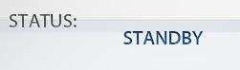
Képernyő alján megjelenő állapotsor:
Vízhőmérséklet (WATER TEMP) | A hűtővíz hőmérséklete a készüléken belül.
Áramlás (FLOW RATE) | A hűtővíz áramlási sebessége L/perc-ben.
Ionitás (CONDUCTIVITY) | A hűtővíz vezetőképessége és tisztasága (μS/cm).
Összes lövés (TOTAL) | A kezelőfej kumulatív lövésszáma (×1000 lövés).

Trio Lézer Szőrtelenítő

8. Karbantartás
8.1 Kizárólag tiszta (desztillált) vizet töltsön be. Ellenkező esetben a készülék hamar megrongálódhat.
8.2 A gépet légkondicionált helyiségben kell üzemeltetni; a szobahőmérséklet 5-28 °C között legyen.
1. A hőmérséklet nem csökkenhet nulla alá - jég képződhet, ami megrongálhatja a belső víztartályokat, vízcsatornákat és a kézdarabot.
2. Tisztítsa meg a gélt a kézdarabról, és ügyeljen arra, hogy a zafír körül ne legyen por.
3. Ne hajlítsa meg erősen a kézdarab csövét - ez alacsony vízáramlási figyelmeztetést okozhat.
4. Ne csatlakoztassa és válassza le a kézdarab csatlakozóját túl gyakran - ez vízszivárgást, víztorlódást vagy rossz elektromos kapcsolatot okozhat.
5. Ne süsse el véletlenszerűen a lézert - égési sérülést vagy tüzet okozhat.
6. Mindig tartsa a kézdarabot a főegységen lévő tartón, ha nem használja. Ellenkező esetben a kondenzált víz visszafolyhat a lézerbe, ami lézerkárosodást okozhat.

9. Garanciális feltételek
Kérjük, a fenti figyelmeztetések és előírások betartásával üzemeltesse a berendezést. Az alábbi esetekben a garancia NEM érvényes:
1. Víz nélküli üzemeltetés.
2. Bekapcsolás a kézdarab csatlakoztatása nélkül.
3. A kézdarab rendszeres leejtése.
4. Helytelen bemeneti hálózati feszültség.
5. Egyéb, nem rendeltetésszerű kezelési hibák.

Trio Lézer Szőrtelenítő

10. Egyszerű hibaelhárítás
A bekapcsolás után a rendszer folyamatosan önellenőrző programot futtat. Ha bármely összetevőben rendellenesség tapasztalható, riasztás jelenik meg.

10.1 Az indítási üdvözlőképernyőn megjelenő riasztás
Riasztás képe | Értelmezés | Megoldás
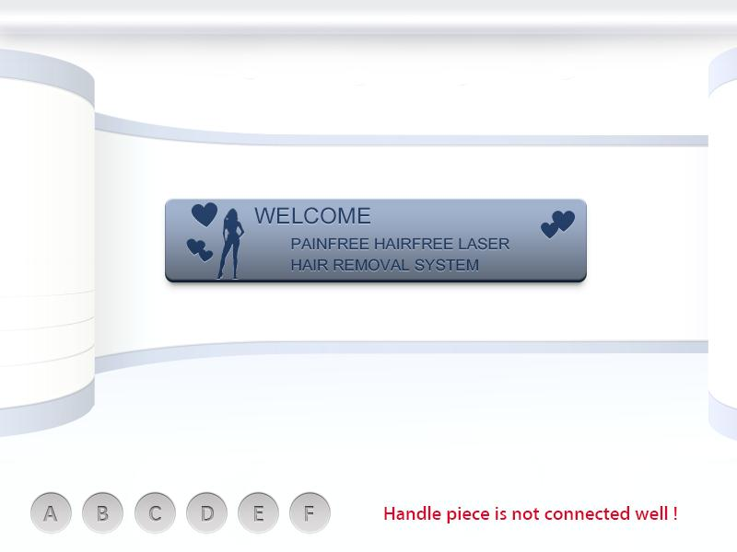 | A lézerkézdarab nincs megfelelően beillesztve. | 1. Ellenőrizze a kézdarab csatlakozását - gyenge kontaktus.  2. Ha a dugaszon belüli kis áramköri lap megrongálódott, vegye fel a kapcsolatot a gyártóval cserére.  Megjegyzés: A program frissítésével a riasztás maszkolható (vészhelyzeti megoldás, nem ajánlott).

10.2 A beállítási felületen megjelenő riasztások
Riasztás képe | Értelmezés | Megoldás
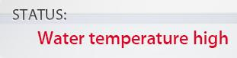 | Állapot: Magas vízhőmérséklet - Túlhőmérséklet-riasztás.  A hűtővíz hőmérsékletének 15-28 °C között kell lennie. Ha meghaladja a 34 °C-ot, a lézer leáll. | 1. Ha a kompresszor normálisan működik, de a hőmérséklet magas: csökkentse a szobahőmérsékletet 30 °C alá, és várjon kb. fél órát.  2. Ellenőrizze a kompresszor működését (érintse meg - érez-e rezgést, hall-e hangot?). Ha nem indul be, vegye fel a kapcsolatot a gyárral.  3. Ellenőrizze a víztartály töltöttségét. Ha kevés a víz, a kompresszor relé kibillenhet.  Ha elegendő a víz és a kompresszor rendesen működik, de a hőmérő 34 °C alatt mutat, a hőérzékelő vagy a vezérlőlap megrongálódhatott:  a) Ellenőrizze a szonda és az áramkör közötti kapcsolatot.  b) Cserélje ki a vezérlőlapot (lásd a mellékletet).  c) Ha a csere sem oldja meg, cserélje ki a hőszondát.
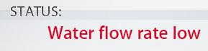 | Állapot: Alacsony vízáramlás.  A keringő hűtővíz sebessége alacsonyabb, mint 1,6 L/perc. | Ha az interfész '0 L/perc' értéket mutat:  1) A készülék kézdarab nélkül indult el - illessze be.  2) Laza kapcsolat az áramlásérzékelő és a vezérlőlap között.  3) A vezérlőlap megrongálódott (általában az OW1 optocoupler).  4) Az áramlásérzékelő megrongálódott.  Ha 1,6 L/perc alatt mutat:  1) A kézdarab nincs megfelelően érintkezve a csatlakozóval - csatlakoztassa újra.  2) Légnyomás-egyensúlyhiány - nyissa ki a vízbeöntő csatlakozót.  3) Elöregedett szivattyú - cserélje ki. Ha szükséges, cserélje az ionszűrőt is (ha sötét, el van tömődve). Beépítésnél figyeljen a nyílirányra!
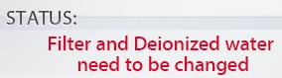 | Állapot: Kérjük, cserélje ki a hűtővizet és az ionszűrőt. | 1. Ha az ionmérő 20 μS/cm felett mutat: cserélje le a vizet tiszta vízre, és várjon fél óráig, amíg az érték 20 alá csökken.  2. Ha az ionmérő 20 alatt mutat, de a riasztás megmarad:  a) Ellenőrizze a vezérlőlap és az ionmérő csatlakozását.  b) Frissítse a programot (vészhelyzeti megoldás, nem ajánlott).
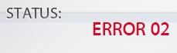 | Állapot: 2-es hiba (ERROR 02) | 1. Ellenőrizze, hogy a vezérlőlap hűtőborda ventilátora megfelelően működik-e.  2. Gyenge hőelvezetés a gép belsejében, vagy túl magas a környezeti hőmérséklet. Lehűlés után indítsa újra.

10.3 A 'Kész' gomb megnyomása után megjelenő riasztás
Riasztás képe | Értelmezés | Megoldás
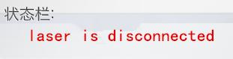 | A lézermodul megszakadt: Megszakadt vagy gyenge kapcsolat a lézermodul és a kézdarabban lévő kábel között. | 1. Ellenőrizze a kábelt a vezérlőlaptól a kézdarabban lévő lézermodulig - van-e laza csatlakozás.  2. Ha a lézermodul belső megszakadása áll fenn, cserélje ki. Vegye fel a kapcsolatot a gyártóval.

10.4 A kézdarab gombjának / lábkapcsolónak megnyomásakor megjelenő riasztások
Riasztás képe | Értelmezés | Megoldás
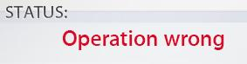 | Állapot: Helytelen működés.  A lézer aktiválása előtt 'Kész' állapotban kell lenni. Más állapotban a gomb megnyomásakor ez a hibaüzenet jelenik meg. | Engedje fel a kapcsolót, és nyomja meg a képernyőn a 'READY' (Kész) gombot.
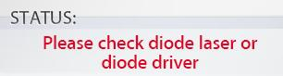 | Állapot: Kérjük, ellenőrizze a dióda lézert vagy a dióda meghajtót.  A rendszer azt észlelte, hogy kettőnél több lézerrúd megrongálódott, vagy a kapcsolóüzemű tápegység kimeneti feszültsége túl magas. | Először ellenőrizze a lézerrudakat:  1. Kapcsolja ki, indítsa újra, lépjen 'Kész' állapotba. Nézze meg hány lézerrúd világít halványan pirossal, és hány nem világít.  2. Ha 3 vagy több lézerrúd megrongálódott, vegye fel a kapcsolatot a gyárral.  3. Ha csak 1-2 nem világít: frissítse az alaplaprogramot, vagy csökkentse a tápegység kimeneti feszültségét 2 V-tal minden megrongálódott rúd után.  (Ez vészhelyzeti megoldás - hosszú távon új lézer cseréje ajánlott.)

